摘 要
随着电子商务的发展，人们的在线购物对象已经从普通日常用品延伸到各种商品。需要照看婴童的父母，足不出户即可购买商品成为了广大消费者的愿望。该系统名为“婴童用品购物平台”，广大消费者可以通过该系统查询和购买所需要的婴童商品，消费者可以快速的比较商品的价格。
用户可以通过该系统查询出自己感兴趣的商品，该系统还能够对热门的产品进行推荐。新用户想要购买商品必须先要注册，填写自己的联系方式和地址信息，以方便商家对商品进行寄送。后台管理员可以管理商品用户和商品，管理员填写商品的基本信息，对商品进行分类，负责商品的上架和下架，设置商品是否热门。若有用户购买商品，管理员可查看用户的购买记录。
该系统构建基于SSH（Struts+Spring+Hibernate）整合框架。Struts作为整合框架的基础框架实现了MVC的分离，Hibernate是通过面向对象的方式实现了Java类到数据库表之间的映射，Spring实现了基本的Java对象，管理了Struts和Hibernate。
“关键词”三字黑体小四，其后关键词宋体小四，行距23磅，段前段后0磅，
“关键词”三字黑体小四，其后关键词宋体小四，行距23磅，段前段后0磅，
关键字: 婴童购物平台，电子商务，SSH，J2EE，框架

Abstract
With the development of e-commerce, people’s online shopping objects have been extended form ordinary daily necessities to various products. Buying products without leaving their homes has become the wish of the vast number of consumers, especially for those who need to take care of their babies. The system is called ”The Baby Products Shopping Mall Platform”, through the system, the majority of consumers can query and purchase the needed baby products, consumers can quickly compare the price of goods, which saves lots of time.
Through the system, users can look up the products they are interested in. The system can also recommend popular products. New users must first register if they want to purchase goods, they need to fill out their own contact information and home address for the purpose to facilitate the merchant to send goods. Through this system, administrator can mange commodity users and products. The administrator fills in the basic information of the commodity, classifies the commodity, and the administrator is responsible for putting and unloading the commodities, and sets whether the commodity of popular. If a user purchase a product, the administrator can view the user’s purchase history.
The system is build based on the SSH(Struts+Spring+Hibernate) integration framework. Struts implements the separation of MVC as the basic framework of the integrated framework, and Hibernate implements the mapping Java classes and databases tables in an object oriented way, Spring implements the basic Java objects, and manages Struts and Hibernate.

Key Words: The Baby Products Shopping Mall, SSH, J2EE, E-Commerce, Frame

目录
第1章 前 言 1
1.1 项目背景 1
1.2 开发目的 1
1.3 研究方法 1
第2章 可行性分析 3
2.1 技术可行性 3
2.2 经济可行性 3
2.3 操作可行性 3
2.4 相关技术说明 4
2.4.1 MVC技术 4
2.4.2 SSH简介 4
2.4.3 MySql数据库 6
2.4.4 MyEclipse开发平台 6
2.4.5易邮邮箱服务器与Foxmail客户端 6
2.5 结论 7
第3章 需求分析 8
3.1 系统开发目标 8
3.2 需求定义 8
3.3 性能需求 9
第4章 系统总体设计 10
4.1 系统功能分析 10
4.2 系统功能模块设计 10
第5章 数据库设计 12
5.1 数据库概念结构设计 12
5.2 数据库物理结构设计 15
第6章 系统详细设计 19
6.1 数据库连接 19
6.2 系统主界面的实现 19
6.3 用户管理 21
6.3.2 新用户激活 21
6.3.3 用户登陆 22
6.3.3 用户购买商品 23
6.4 管理员管理 24
6.4.1 后台管理员登录 24
6.4.2 后台用户管理 25
6.4.3 后台一级分类管理 25
6.4.4 后台二级分类管理 26
6.4.5 后台商品管理 27
第7章 系统测试 30
7.1测试计划 30
7.1.1 测试方案 30
7.1.2 测试项目 30
7.2测试结果说明 31
7.2.1 管理员模块的测试 31
7.2.2 用户管理模块的测试 32
第8章 结论与展望 33
8.1 结论 33
8.2 展望 33
致 谢 35
参考文献 37

前 言

1.1 项目背景
中国对计划生育政策的取消，人们生活和医疗水平提高，想要孩子的家庭逐年增长，新生儿的出生率越来越高，婴童用品的消费群体也随之增加，婴童用品的市场需求存在着巨大的潜力，国内网络购物突飞猛进，各类购物网站也是层出不穷，互联网深入人心，人们也不再满足于传统的购物方式，通过网络对婴童用品进行购物无疑是势不可挡的发展趋势。

1.2 开发目的
“婴童用品购物平台”设计的目的在于给有新生儿的家庭提供更为便捷、快速、高效、简单的消费方式，为人们养育后代提供帮助。新生儿的免疫力比成年人差很多，宝宝的吃穿用是不容小觑的问题。在当今社会，大家也越来越重视孩子的健康，该婴童用品购物商城为宝宝们提供了品质安全质量合格的产品。

1.3 研究方法
本文共有8章，具体组织如下。
第1章主要介绍项目背景，项目的开发目的等内容。
第2章主要介绍“婴童用品购物平台”开发的可行性分析，主要包括技术可行性，经济可行性分析，操作可行性分析.
第3章主要介绍需求分析，包括系统开发的目标，系统的需求定义，系统的性能需求等内容。
第4章主要介绍系统的总体设计，包括系统的功能分析，系统的模块设计，以及系统用到的主要技术的介绍。
第5章是数据库设计的内容，包括数据库的概念结构设计部分和数据库的物理设计部分，叙述了数据库设计的主要内容。
第6章是系统的详细设计部分，包括主界面的设计，用户管理模块的设计，管理员管理模块的设计等内容。
第7章是系统的测试与分析。包括测试计划和测试结果与说明。
第8章是结论与展望，给出系统设计的体会与收获，及系统需要改进的方面。

第2章 可行性分析

2.1技术可行性
该项目是JavaWeb项目，用到了SSH框架，网页界面用到了JSP技术，数据库用到了MySQL，编写SQL语句便可进行制表和添加数据。这些知识在大学的专业课中均有涉猎，尽管在开发过程中会遇到很多问题，但是借助网络工具进行查阅，我还是能够完成这个项目。因此，从技术的角度，这个项目的开发是可行的。

2.2 经济可行性
目标系统开发所用到的开发工具都是免费的。该项目是JavaWeb项目，其开发环境为Win8操作系统，用到的开发工具有MyEclipse、Tomcat7、JDK1.8.0、Navicat以及MySQL。使用该平台购买商品的新用户可在无网环境下进行注册购买商品，在无网环境下接收邮件使用了易邮邮件服务器、Foxmail。除了Navicat，其余工具都可在官网上免费下载并使用，Navicat可以免费试用14天，若需长久免费使用，可以对其进行破解。这个系统的经济效益能够超过它的开发成本，因此，从经济的角度，这个项目的开发是可行的。

2.3 操作可行性
本系统的界面设计简单直观，操作起来方便便捷，用户很容易上手，一般用户都能独立操作，用户可以在不需要任何培训的形况下，在任何时间、任何地点访问该网站。因此，从操作的角度，这个项目的开发是可行的。

2.4相关技术说明
该项目是JavaWeb项目，其开发环境为Win8操作系统，用到的开发工具有MyEclipse、JDK1.8.0、Tomcat7、Navicat以及MySQL。“婴童用品购物”平台使用J2EE领域中很受欢迎并且使用广泛的框架，即（Struts+Spring+Hibernate）框架来开发，相比于MVC设计模式，J2EE具有低耦合的特性，使得应用程序具有了可移植性、扩展性、灵活性等特性。

2.4.1 MVC技术
MVC是Model View Controller的缩写，全称为模型视图控制器，Model（模型）负责在数据库中增删改查数据，View（视图）是用户看到并与之交互的界面，负责处理数据库中的数据显示，Controller（控制器）用于生成网页。它一共分为三层，业务逻辑层、数据层、界面显示层，这样的好处是可以使不同的开发人员同时进行开发视图、业务逻辑和控制器逻辑的分组开发，加快了工作效率。
MVC有很多好处，但是也有其缺点。例如，MVC的多分层结构为增加了开发的复杂度，使开发的时间大大的增加。而且一旦分层设计工作处理不好或者是分层太多，则会使程序运行速度和效率大大减低。

2.4.2 SSH简介
SSH（Struts+Spring+Hibernate）框架一共有四层，域模块层、数据持久层、业务逻辑层和表示层，该框架可使开发人员开发出复用性好和容易维护的Web应用。Struts负责MVC的分离，在Struts框架的模型模块控制着整个业务的跳转，其使用Hibernate框架来支持持久层。Spring负责管理Struts和Hibernate框架。它所使用的方法是，使用面向对象分析方法来根据要求提出一系列模型，并将这一系列模型运用到这些基本的Java对象中，接下来写基本的DAO接口，并给出Hibernate的DAO实现，以实现Java类和数据库的转换和交互。
Struts体系结构：
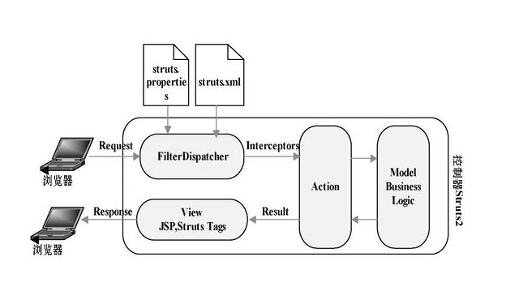
图2.1 Struts2体系结构图
Spring体系结构：
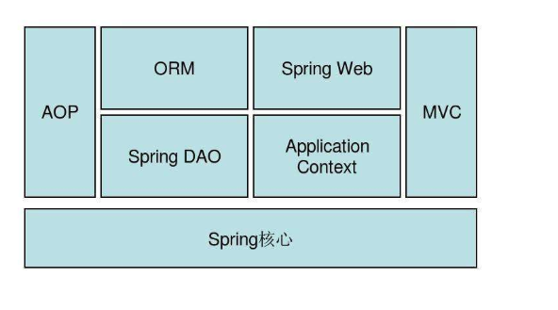
图2.2 Spring体系结构图
Hibernate体系结构：

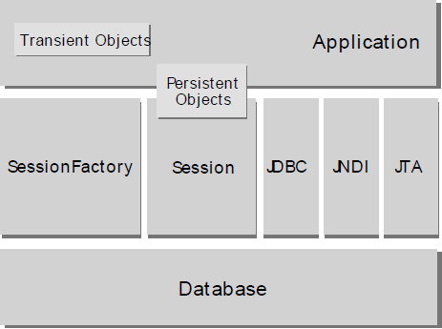
图2.3 Hibernate体系结构图

2.4.3 MySql数据库
MySQL是一个用不同的表来存储数据的数据库管理系统，用多张不同的表而非一个表的好处在于，它能够增快系统运行的速度和灵活性。MySQL在系统中占用的空间少、运行速度快、代码开源，因此我选择MySQL作为数据库。

2.4.4 MyEclipse开发平台
我们可以利用MyEclipse平台进行数据库和J2EE的开发和发布，MyEclipse是Eclipse IDE的扩展，使用它极大的提高了数据库和J2EE的开发和发布效率。J2EE整合了包括完整编码、调试、测试和发布的开发环境，完整支持HTML、SSH、CSS、Javascript、SQL。

2.4.5 易邮邮箱服务器与Foxmail客户端
STMP为发送邮件的协议，POP是接收邮件的协议。发送邮件首先要登陆客户端，大公司一般都会把发送和接收的服务器分开。与大公司不同的是，中小型公司把发送和接收放在同一台机器。发送邮件首先要登录客户端。用户写好一封邮件后，会将邮件发送到邮件服务器，这一步是使用STMP协议，转发过程中，用到的也是STMP协议。邮件接收者通过POP协议接收邮件。
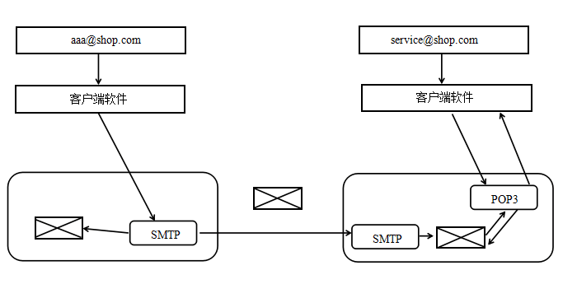
图2.4 邮件发送过程图

2.5 结论
根据以上的可行性分析，我们可以得出结论，这个系统的开发是可行的。因此我们可以对该平台进行开发。

第3章 需求分析

3.1 系统开发目标
开发一个专项类购物网站，即“婴童用品购物平台”。消费者能够根据自己的需要查询商品，新用户可以浏览商品，但必须进行注册才能够购买商品。对于管理员，管理员可以管理用户信息、设置商品信息、查询订单信息。该专项类购物网站的开发目标是使中小型商家有自己的销售平台，给中小型商家更多的发展机会。

3.2 需求定义
使用该系统的一共有两种角色：用户角色、管理员角色。
- 用户功能需求
（1）首页要求能够展示婴童用品分类，显示最新商品和热门商品，方便用户了解最新的产品和最热门的商品。用户可以根据自己的兴趣浏览婴童用品。
（2）若要购买婴童用品必须先进行注册。注册时，首先进行的是前台JS非空检验，接下来是使用AJAX检查用户名是否已经存在，完成对用户名的异步校验。
（3）用户输入验证码后，点击确定按钮，系统会将用户填写的个人信息保存到数据库中，但是此时的用户的激活码字段不为空且用户的状态为0。同时，邮箱也会收到一封激活邮件，进入邮箱点击邮件激活链接，系统首先根据激活码查询数据库中是否有该用户，如果有该用户则将激活码字段清空并且修改用户的状态为1。如果没有该用户，系统会报错。其次，系统会自动跳转到婴童用品购物商城首页。
（4）登录时，用户输入用户名和密码，只有数据库中用户状态为激活状态且用户名和密码匹配才能登录成功。
（5）用户购买的商品添加到购物车，将购物车中的内容将存入数据库，不喜欢的商品也可以从购物车中清除。确认订单后即可对商品进行购买。
- 管理员功能需求
（1）管理员若想管理婴童用品购物商城，必须先输入用户名和密码。
（2）管理员可以对一级分类、二级分类、商品和用户进行增删改查。管理员还可为商品上传图片，根据销量设置商品是否为热门商品。最新上架的商品会被自动显示在网站首页。
（3）用户购买商品后，管理员可以根据是否已经发货来修改订单的状态。

3.3 性能需求
1．数据精确度
所有存在的记录都能被查询到，准确率为100%
2．响应时间
操作的响应时间一般在5秒内
3．用户界面
以网页的界面显示
4．硬件接口
支持现行的各系列PC机
5．软件接口
在Window XP及更高版本的系统上运行，而且要求是装有JAVA虚拟机和MySQL操作系统的机器。
6.故障处理
在正常的使用当中，应该是不会有错误会发生。如果用户输入有误，系统会给用户提示错误所在。如果发生的错误为系统错误，你也必须确保数据库的完整性。

- 系统总体设计

4.1 系统功能分析
本系统实现功能包括前台功能和后台功能，前台功能主要是用户能对婴童用品进行购买，后台功能主要是管理员进行操作。前台功能包括：首页、用户登录注册、根据一级二级分类查询商品、商品详情显示、购物车添加删除商品。后台功能包括：用户管理、一级分类管理、二级分类管理、商品管理、订单查询。

4.2 系统功能模块设计
系统分为2个模块：用户模块、管理员管理模块，如图4.1所示。
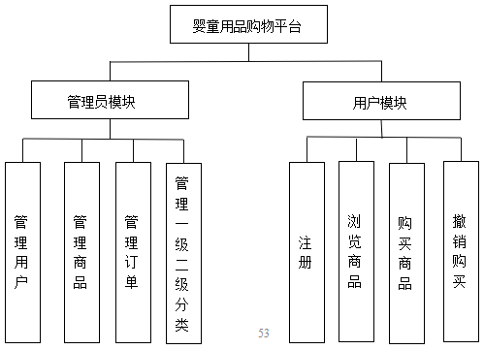

图4.1 婴童用品购物商城模块设计图
用户模块：用户可以不注册就浏览商品，若需购买商品，需要进行注册。注册时输入的信息会被保存在数据库中。注册成功后，用户可以购买商品。喜欢的商品会被加入购物车，误选的商品可以从购物车中清除，用户通过购买商品生成订单。
管理员模块：为了防止不法分子修改商品信息，管理员不可以注册，若想添加管理员，只能在后台进行添加。管理员可以更改用户信息，增加、删除、修改一级和二级分类。管理员可以添加、修改、删除商品，可以上传商品图片，设置最新和热门商品。管理员也可以管理订单。

- 数据库设计

5.1 数据库概念结构设计
（1）用户实体图包括用户名、密码、真实姓名、邮箱、地址、电话、用户状态、激活码、用户ID，如图5.1所示。

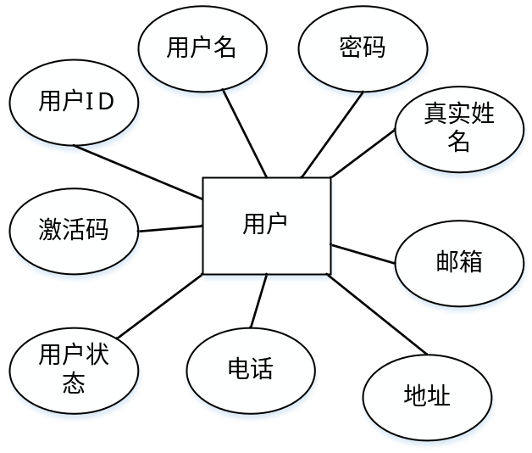
图5.1 用户实体图
（2）一级分类实体图包括一级分类、一级分类名称，如图5.2所示。


图5.2 一级分类实体图
（3）二级分类实体图包括一级分类ID、二级分类ID、二级分类名称，如图5.3所示。

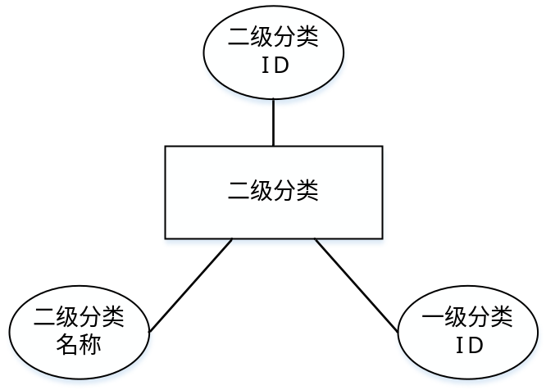
图5.3 二级分类实体图
（4）商品实体图包括商品ID、商品名称、商品商城价、商品市场价格、商品图片、二级分类ID，如图5.4所示。

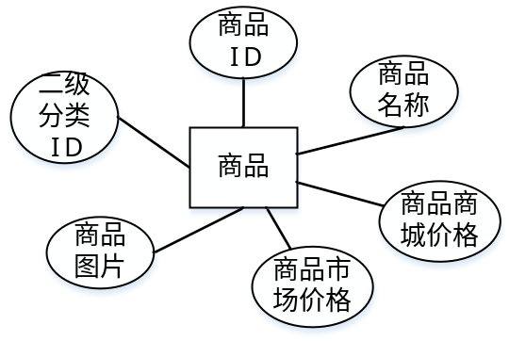
图5.4 商品实体图
（5）订单实体图包括订单ID、订单时间、订单金额、订单状态、订单地址、用户电话、订单收货人、用户ID，如图5.5所示。

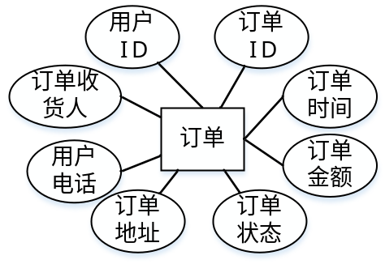
图5.5 订单实体图
（6）订单项实体图包括主键ID、订单ID、商品ID、数量、小计，如图5.6所示。

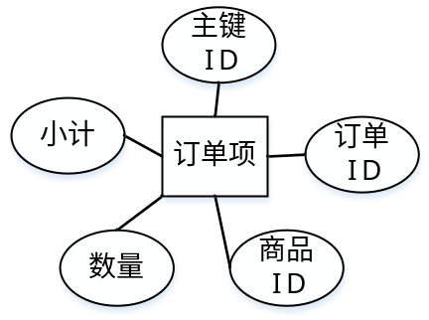
图5.6 订单项实体图
（7）后台管理员实体图包括用户名、密码，如图5.7所示。

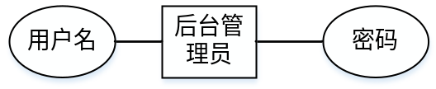
图5.7 后台管理员实体图
（8）文中涉及到的实体之间的关系如图5.8所示。

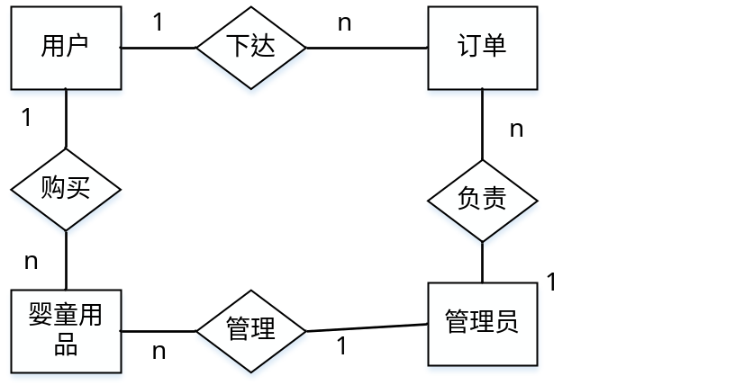
图5.7 婴童用品购物平台系统E-R图

5.2 数据库物理结构设计
- 后台管理员表（adminuser），如表5.1所示。
表5.1 后台管理员表
字段名称 | 说明 | 数据类型 | 字段大小 | 必填字段 | 主外键
username | 用户名 | Varchar | 50 |  | 主键
password | 密码 | Varchar | 20
uid | 管理员标号 | Int | 11 | 是

- 一级分类表（category），如表5.2所示。
表5.2 一级分类表
字段名称 | 说明 | 数据类型 | 字段大小 | 必填字段 | 主外键
cid | 一级分类编号 | Int | 11 | 是 | 主键
cname | 一级分类名 | Varchar | 50

- 二级分类表（categorysecond），如表5.3所示。
表5.3 二级分类表
字段名称 | 说明 | 数据类型 | 字段大小 | 必填字段 | 主外键
csid | 二级分类编号 | Int | 11 | 是 | 主键
csname | 二级分类名 | Varchar | 50
cid | 一级分类编号 | Int | 11 | 是 | 外键

- 订单表（orders），如表5.4所示。
表5.4 订单表
字段名称 | 说明 | 数据类型 | 字段大小 | 必填字段 | 主外键
oid | 订单编号 | Int | 11 | 是 | 主键
total | 订单总金额 | Double | 0
ordertime | 订单时间 | datetime | 20
state | 订单状态 | Int | 11
name | 收获人名 | Varchar | 20
phone | 收货人电话 | Varchar | 20
addr | 收货人地址 | Varchar | 50
uid | 用户编号 | Int | 11 | 是 | 外键

- 订单项表（orderitem），如表5.5所示。
表5.5 订单项表
字段名称 | 说明 | 数据类型 | 字段大小 | 必填字段 | 主外键
itemname | 订单项编号 | Int | 11 | 是 | 主键
count | 数量 | Int | 11
subtotal | 小计 | Double | 0
pid | 商品编号 | Int | 11 | 是 | 外键
oid | 订单编号 | Int | 11 | 是 | 外键

- 商品表（products），如表5.6所示。
表5.6商品表
字段名称 | 说明 | 数据类型 | 字段大小 | 必填字段 | 主外键
pid | 商品编号 | Int | 11 | 是 | 主键
pname | 商品名 | Varchar | 20
market_price | 商品市场价 | Double | 0
shop_price | 商品商城价 | Double | 0
image | 商品图片路径 | varchar | 255
is_hot | 是否热门 | Int | 11
csid | 二级分类编号 | Int | 11 | 是 | 外键

- 用户表（user），如表5.7所示。
表5.7 用户表
字段名称 | 说明 | 数据类型 | 字段大小 | 必填字段 | 主外键
uid | 用户编号 | Int | 11 | 是 | 主键
username | 用户名 | Varchar | 20
password | 用户密码 | Varchar | 20
name | 用户真实姓名 | Varchar | 20
email | 用户邮箱 | Varchar | 20
phone | 用户电话 | Varchar | 20
addr | 用户住址 | Varchar | 50
state | 用户状态 | Int | 11
code | 激活码 | Varchar | 64

系统详细设计

6.1 数据库连接
JDBC（Java Data Base Connectivity,java数据库连接）是一种用于执行SQL语句的Java API，可以为多种关系数据库提供统一访问，它由一组用Java语言编写的类和接口组成。JDBC为工具/数据库开发人员提供了一个标准的API，据此可以构建更高级的工具和接口，使数据库开发人员能够用纯 Java API 编写数据库应用程序。本程序使用JDBC方式，其基本的操作是装载驱动程序、建立连接。
Connection conn = null; // 连接对象
PreparedStatement ps = null;//查询语句对象
ResultSet rs = null;//结果集对象
Class.forName("com.MySql.jdbc.Driver");//装载驱动程序
DriverManager.getConnection("jdbc:MySql://localhost/shop?user=root&password=root");
//建立连接
cnn.prepareStatement（sql 语句）；
rs = ps.executeQuery();//执行语句

6.2 系统主界面的实现
登录系统http://localhost:8080/index.action，进入婴童用品购物平台的首页，展示热门商品和最新商品，具体设计如图6.1、图6.2、图6.3所示。
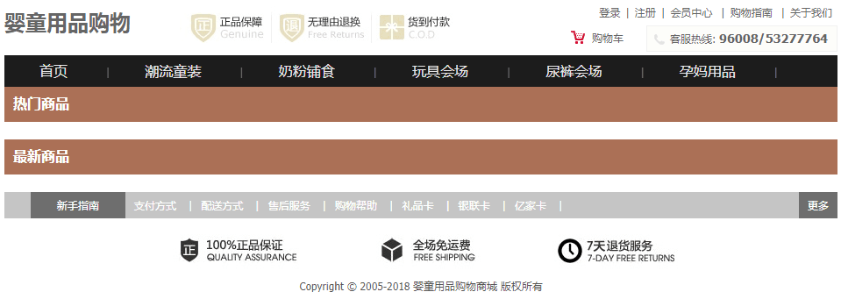 图6.1 婴童用品购物商城首页
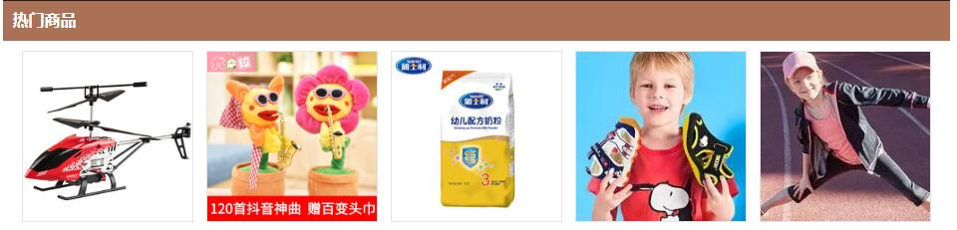
图6.2 热门商品
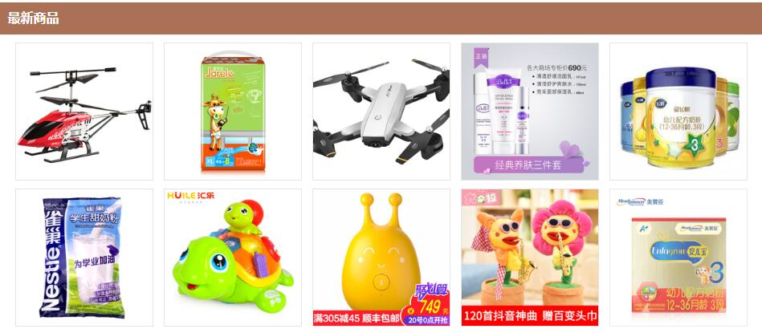
图6.3 最新商品
实现方法如下：
首先，在数据库中查询所有以及分类集合，将一级分类存入到Session的范围；其次，在数据库中查询热门商品，并将其保存的值栈中；最后，在数据库中查询最新商品，并将其保存的值栈中。

6.3用户管理

6.3.1 新用户注册
用户输入注册信息进行注册。当已有该用户时，系统会提示，已有该用户，并且当输入的注册信息不合法时会给出提示，具体设计如图6.4所示。
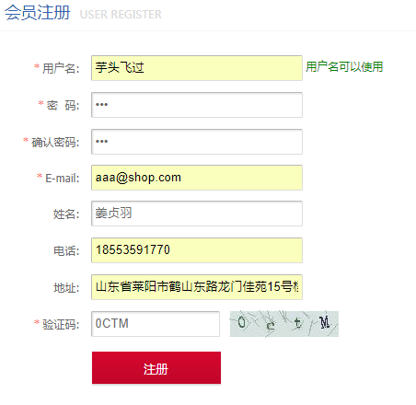
图6.4 用户注册页面
实现方法：
首先，从session中获得验证码的随机值，如果用户输入的验证码与session中验证码的随机值不等，即(!checkcode.equalsIgnoreCase(checkcode1))，系统将会提示错误，输出“验证码输入错误”。若验证码输入正确，系统会提示“注册成功！去激活邮箱！”

6.3.2 新用户激活
我们每个人都有一个邮箱的账号，这个账号就是邮箱服务器的一块空间。发送邮件首先要登陆到客户端。与大公司不同，中小型公司将发送和接收在一台服务器，发送和接受邮件需要联网，但是在自己的电脑上搭建邮箱服务器后，就不用联网了。我在电脑上安装了易邮邮件服务器，修改域名为shop，并且安装了客户端软件。用户注册后会收到激活邮件，点击链接后，数据库用户的状态会更改，系统会自动跳转的登录界面。具体设计如图6.5。
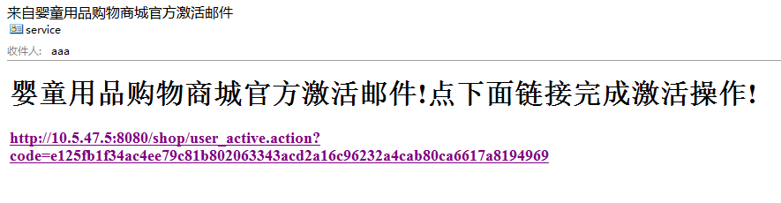
图6.5 用户注册页面
实现方法：
首先，根据激活码，我们从数据库中查询该用户，如果数据库中没有该用户，系统会提示错误信息，“激活失败：激活码错误！”。否则，激活成功，我们在数据库中奖用户的状态设置为1，并且将该用户的激活码设置为null，系统提示，“激活成功：请去登录！”。

6.3.3 用户登陆
用户输入用户和密码，进行登录操作，当有一项不正确时会提示登录出错。用户登录的具体设计如图6.6所示。
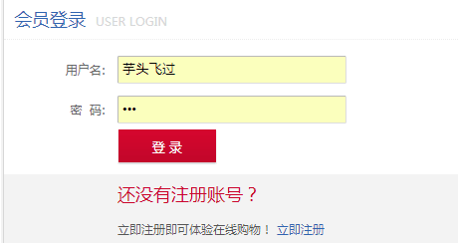
图6.6 用户登录界面
实现方法：
首先，在数据库用户表中查询是否存在该用户。如果该用户不存在，系统输出“登录失败：用户名或密码错误或用户未激活！”。否则，登陆成功，并且将用户的信息存入到session中，页面跳转到“登录成功页”，显示热门商品和最新商品。

6.3.3 用户购买商品
用户登录后可以浏览商品，点击某一商品后会出现商品的详细介绍，具体设计如图6.7、图6.8所示。


图6.7 商品详情

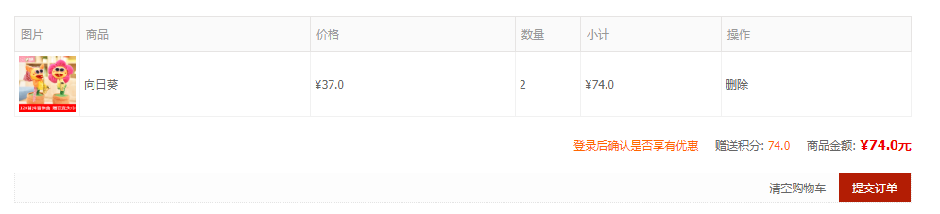
图6.8 购物车
将购物项添加到购物车实现方法：首先，封装一个CartItem对象，根据商品id设置购买的商品即购买的数量，将购物项添加到购物车，并将购物车存于session中。
将购物项从购物车中移除的实现方法：首先，通过getCart()从session中获得购物车对象，调用购物车中移除的方法removeCart(pid)移除某一项商品。
清空购物车的方法：首先，通过getCart()从session中获得购物车对象，调用购物车的清空方法clearCart()就可清空购物车。

6.4 管理员管理

6.4.1 后台管理员登录
后台管理员登录管理系统需先输入用户名和密码，若管理员姓名和管理员密码不匹配，系统会提示登录出错，具体设计如图6.9所示。
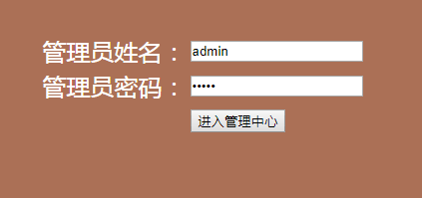
图6.9 后台管理员登录界面
实现方法如下：
首先，在数据库的管理员表中，验证用户名和密码是否匹配，若不匹配，系统会给出错误提示，“用户名或密码错误”，若匹配则登录成功，完成页面跳转。
关键代码如下：
// Dao完成登录的代码
public AdminUser login(AdminUser adminUser) {
String hql = "from AdminUser where username = ? and password = ?";
List<AdminUser> list = this.getHibernateTemplate().find(hql, adminUser.getUsername(),adminUser.getPassword());
if(list != null && list.size()>0){
return list.get(0);
}
return null;
}

6.4.2 后台用户管理
后台管理员登录管理系统后，可以对用户信息进行查询、更改、删除，具体设计如图6.9、图6.10所示。
6.9 后台用户查询与删除
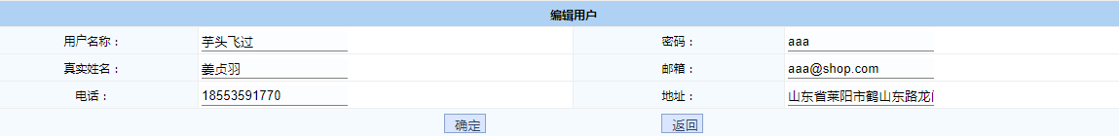
6.10 后台修改用户信息
实现方法如下：
后台查询所有用户的方法带分页:PageBean<User> pageBean = userService.findByPage(page)，增删改查用户信息是通过在数据库的用户表中查询用户ID，再对该用户项进行操作。

6.4.3 后台一级分类管理
后台管理员登录管理系统后，可以对商品一级分类进行查询、添加、更改、删除，具体设计如图6.11、图6.12所示。
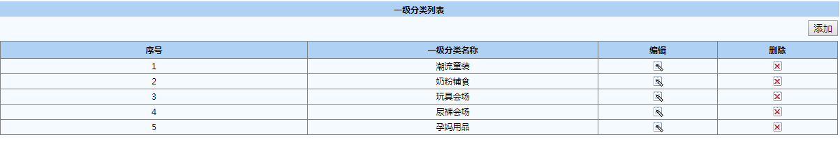
6.11 一级分类的增加、查询、删除
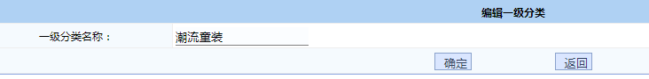
6.12 一级分类的修改
实现方法如下：
保存：调用service查询所有一级分类 ，通过值栈保存一级分类集合；调用service完成保存一级分类，保存成功后完成页面跳转。
删除：调用service完成以及分类的删除（级联删除一定先查询、再删除），根据一级分类ID查询该一级分类再删除，删除成功后完成页面跳转。
编辑：首先，接受一级分类ID，根据一级分类ID在数据库中进行查询，接下来，使用模型驱动接收前台提交数据，完成页面转向，并且将一级分类数据显示到页面上。

6.4.4 后台二级分类管理
后台管理员登录管理系统后，可以对商品二级分类进行查询、添加、更改、删除，具体设计如图6.13、图6.14所示。
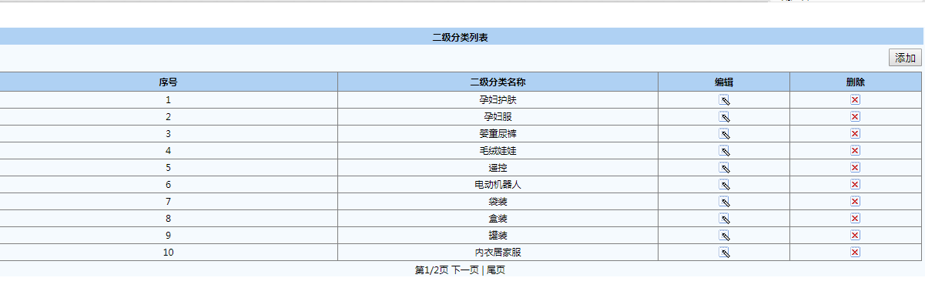
6.13 二级分类的增加、查询、删除
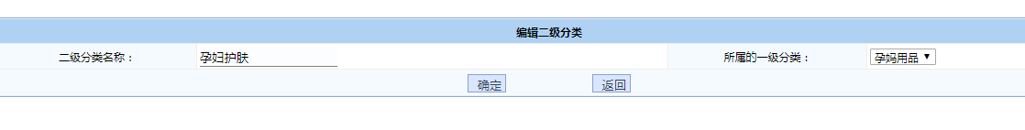
6.14 二级分类的修改
具体代码如下：
带有分页的查询所有二级分类的实现方法:：首先，调用service进行查询 PageBean<CategorySecond> pageBean = categorySecondService.findByPage(page)，将pageBean的数据存入到值栈中
转到添加页面的方法: 首先，在数据库中查询一级分类，将集合存入到值栈中，接下来，完成页面跳转，跳转到添加页面。
编辑二级分类的方法：根据ID在数据库的二级分类表中查询该二级分类，再查询所有的一级分类，经一级分类集合存入到值栈中，编辑成功后，完成页面跳转。

6.4.5 后台商品管理
后台管理员登录管理系统后，可以对商品信息进行查询、添加、更改、删除，具体设计如图6.15、图6.16所示。
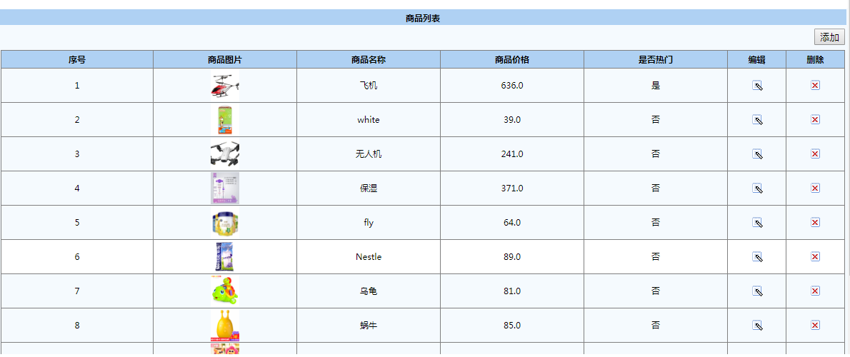
6.15 商品的增加、查询、删除
6.16 商品的修改

实现方法如下：
查询商品：根据findByPage(page)查询每一页的商品，将每一页的商品数据存入到值栈中，操作完成后进行页面的跳转。
保存商品：将提交的数据添加到数据库中，将商品图片上传到服务器上。接下来，获得上传图片的服务器端路径，String path = ServletActionContext.getServletContext().getRealPath("/products")，创建文件类型对象，完成文件上传。
删除商品：在数据库中的商品表根据商品ID查询商品信息，删除商品的图片、删除数据库中该商品记录。
编辑商品：在数据库中的商品表根据商品ID查询商品信息，查询所有二级分类，将提交的数据保存到数据库中该商品的记录中。

6.4.6 后台订单列表
后台管理员登录管理系统后，可以对用户订单信息进行查询，具体设计如图6.17所示。
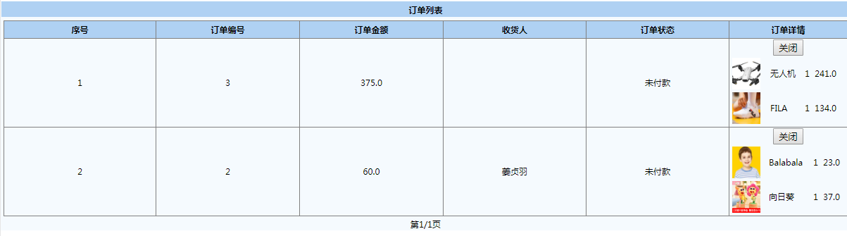
6.17 订单的显示
后台查询所有订单的实现方法：
首先，完成订单的分页查询，PageBean<Order> pageBean = orderService.findAll(page)，其次，将数据存入到值栈中保存到页面，最后完成页面跳转。

第7章 系统测试

7.1测试计划

7.1.1测试方案
该系统的测试方案是黑盒测试，我们不将该系统的结构考虑在内，我们根据该软件所需要的数据以及该软件的功能，我们向该系统输入合法的以及不合法的数据，尤其是输入一些边缘数据进行测试，来检查该系统是否完全正确运行。并且希望该系统能对不合法的数据输入做出正确的处理。

7.1.2 测试项目
在本系统中从总体上主要分为了用户模块和管理员模块。因此，我们在设计测试用例的时候应该按照这两大模块下属的小功能模块进行，可以用最小的工作量完成对整个系统的测试。
具体的测试项目有：
1．用户模块的测试：包括用户的注册模块的测试：用户注册信息是否合法，用户名是否已经被使用；用户注册后能否正常接收激活邮件。用户登录模块的测试：当用户账号或密码错误时应给予的提示等。用户能否浏览和购买商品：能否向购物车中添加商品，能否将商品从购物车中移除。
2. 管理员模块的测试：是否能够正常登录：当用户账号或密码错误时应给予的提示等。是否能够正常增删改查商品信息。是否能够正常管理用户。能否正常编辑一级和二级分类。是否能否正常查看订单。

7.2测试结果说明

7.2.1 管理员模块的测试
表7.1 管理员模块测试
测试项 | 测试说明 | 预期结果 | 程序运行结果
管理员登录 | 系统应自动检测是否存在该用户的信息，若存在则应该进入该系统，若不存在系统应对用提示 | 正确时进入系统，不正确时提示用户名或密码错误。 | 系统达到预期效果
商品管理 | 测试系统能否添加、删除、编辑、查询商品信息 | 管理员能够添加、删除、编辑、查询商品信息 | 系统达到预期效果
用户管理 | 测试系统能否能够删除、编辑、查询用户信息 | 管理员能够删除、编辑、查询用户信息 | 系统达到预期效果
一级和二级分类管理 | 测试系统能否能够添加、删除、编辑、查询一级和二级分类 | 管理员能够添加、删除、编辑、查询一级和二级分类 | 系统达到预期效果
订单管理 | 在订单管理处，管理员能够查看订单编号、收货人信息、订单金额、订单状态和订单项 | 点击订单详情，管理员可以查看用户订单的详细信息 | 系统达到预期效果

7.2.2 用户管理模块的测试
表7.2 用户模块测试
测试项 | 测试说明 | 预期结果 | 程序运行结果
用户登录 | 系统应自动检测是否存在该用户的信息，若存在则应该进入该系统，若不存在系统应对用提示 | 正确时进入系统，不正确时提示用户名或密码错误。 | 能够达到预期的结果
用户注册 | 系统应自动检测用户是否设置是合法的注册信息，当已注册时会提示，当正确时提示正确登录 | 注册信息合法时提示组成成功。 | 能够达到预期效果
激活邮件 | 用户注册后，系统会自动发送一封激活邮件到用户注册时预留的邮箱中。当用户点击邮件里的链接时，页面会自动跳转到登录界面。 | 用户收到邮件，点击邮件链接页面跳转至登录界面。 | 能够达到预期效果
购买商品 | 用户是否能够将商品添加到购物车以及是否能够将不愿购买的商品从购物车中移除。系统能自动计算用户应付的总金额。 | 购买商品时商品会被添加到购物车，删除某项商品，商品会从购物车中移除。 | 能够达到预期效果

第8章 结论与展望

8.1 结论
本系统整合了目前开发最流行的框架SSH，测试完全通过，功能上也完成了需求所提出的。
- 在做这个项目之前，花时间去了解整个系统的框架是十分重要的，了解SSH这三个框架上该如何整合在一起。
- 在这个项目中，需严格的研究了软件的发展，在这个项目开发之前，我做了大量的工作，比如理解相应的软件系统，系统体系设计和概要设计。
- 整个系统的设计和运用已经收工，这个系统有很高的应用价值。
在开发过程中，我遇到的一个问题是系统不能够保存商品的图片，每次重新开启服务器，图片都加载不出来。改变图片保存的目录后，该问题得已解决。
在开发过程中遇到的另一个问题是，在后台编辑的中文，可惜保存后会出现乱码。解决办法是，在jdbc.properties中配置编码格式，在jdbc.url中添加characterEncoding=utf-8，该问题得以解决。

8.2 展望
本文的后续工作：
随着网络技术的快速发展，将会有更多更好的框架，我们不仅要学习框架的技术并且巧妙地运用它们，我们还要学习系统设计和设计策略，从而能够设计出更高水平的软件系统。
现在客户端技术正在快速发展，网络传输速度的瓶颈得以突破，这能够使用户得到更好的购物体验，并且这也会吸引更多消费者的目光。富网络应用是结合了强大桌面应用的交互性和传统的网络应用，以异步交互的方式来使网络应用运作。后期准备在本项目的基础上，设计出一个能够让消费者自己设计产品的板块。如消费者可以上传设计出的商品图片，商家便可根据消费者的需求定制商品。

致 谢
诚挚的感谢我的指导教师刘淑霞，刘老师悉心的指导使我得以顺利的完成毕业论文。她不时地和我讨论毕业设计，时刻关注我的进度并及时帮我调整思路，让我在整个毕业设计过程中受益匪浅，刘老师对于学问的细节和追求更是我们学习的典范。
在做毕业设计过程中，我做的课题大部分是在网上自学的，也是以前没有学习过的。在浏览“一亩三分地”论坛时，我留意到大家普遍认同的好的网上付费课程，一分价格一分货，课程很贵，我有些不舍得买，但是这些课程让我确确实实是学习到了很多在学校里学不到的知识。接下来我打算继续上一些网课学习技术，很多知识自己琢磨需要大量的时间，通过网络课程，我学会了如何把Bootcamp融入的网页中，如何用前台和后台校验，使用AJAX完成异步校验，以及怎样将用户信息存入到数据库等等。
感谢我的室友们，张蕾、孟远、魏筝、王燕飞以及林香钦同学，每当我遇到技术上的难题，她们总是会不厌其烦的给我讲解，她们还给我介绍好的学习资源，王燕飞还给我分享了破解版的Navicat。
同样还是要感谢“一亩三分地留学论坛”，在下发研究生的录取通知书那天，我在地里找到了我的未来的校友，他们的背景比我好很多，我们经常一起讨论比较好的课程以及讨论该如何高效的学习，优秀的他们是我前进的榜样。同时，我还要格外感谢我未来研究生的室友储丹丹，她已经取得了一个硕士学位并在一家计算机工作了两年。储丹丹工作很忙，经常需要加班，当我遇到问题和室友们讨论不出时，我问她，她总是会耐心的想办法帮我解决，优秀的她是我学习的榜样，是我前进的动力。榜样的力量是无穷的，储丹丹已经很优秀了，她依旧继续很努力的学习，每当我想偷懒时，一想到她还在努力的奋斗，我就不敢再偷懒了。我们经常在一起讨论学习、工作的事情，她在生活和学习上都给了我很大的帮助。
接下来我还会在网上购买一些受欢迎的课程，好好的学习。我现在的编程能力不是很好，但是我相信，如果我每一天都拿出大量的时间来学习编程，我总有一天会变得像那些编程大牛们那样，会很轻松的做一个项目。
感谢我的本科室友，使我顺利的走过了这大学四年的时光，感谢我的研究生室友，她对我的影响让我变成了更好的人。感谢我的老师们，您们给予我精神上的养料，让我得以在知识的海洋里徜徉。大学四年就这样匆匆的结束了，很是不舍，此一去山高水远，不知何日再见，希望以后的日子里能够与各位同学还有老师保持联系。

参考文献
- Y.Daniel Liang．Java语言程序设计基础篇．机械工业出版社， 2007．
- 库俊国.基于J2EE技术的Web应用体系研究及实践[M]. 北京：人民邮电出版社， 2014.
- 苗雪兰， 刘瑞新， 宋会群．数据库系统原理及应用教程．机械工业出版社， 2004．
- 齐治昌， 谭庆生， 宁洪．软件工程．高等教育出版社， 2004．
- 萨师煊， 王珊.数据库系统概论.北京：高等教育出版社， 2002.
- 陈楚杰.基于Struts和Hibernate的系统设计与实现[M].北京：中国青年出版社， 2013.
- 余莉， 陈洁， 梁永刚.学术英语写作.北京：清华大学出版社, 2015.
- 陆璐.JSP动态网站项目化教程.中国水利水电出版社， 2013.
- 郑达.商业网站软件系统的设计与实现[M].西安：西安电子科技大学出版社， 2014.
[10] 彭晓青.MVC模式的应用架构系统的研究与实现[J].电子工业出版社， 2013.
[11] 樊崇艺， 罗四维.毕业设计(论文)在线管理系统的设计与实现.教育技术导刊， 2010.
[12] 胡上杰，林康司． JSP 2.0技术手册． 电子工业出版社， 2004．
[13] 商杰， 朱战立.数据库连接池技术研究与应用.现代电子技术， 2006.
[14] 雷之宇， 朱训雨， 张麟.JAVA实用组件集[M].北京:电子工业出版社， 2008.
[15] 杨涛, 周志波, 凌力.基于Struts和Hibernate的J2EE快速开发框架的设计与实现[J].计算机工程, 2006.
[16] 李贤华， 彭真.基于JDBC-ODBC的数据库访问方法的设计与实现[J].计算机与现代化，2008.
[17] Jose Annunziato.《JSP 速成教程》.机械工业出版社, 2002.
[18] M.J.King.J.P.Pardoe.Program design using JSP a practical introduction.Basingstoke Hampshine: Macmillan, 1992.

